FATEC SÃO ROQUE

CAIO DA MATA MARTINS VINÍCIUS VENÂNCIO

CONSTRUCTO:

Protótipo de Sistema de Criação de Plantas Baixas com Calculadora
de Materiais Integrada

SÃO ROQUE - SP 2025

CAIO DA MATA MARTINS VINÍCIUS VENÂNCIO

CONSTRUCTO:

Protótipo de Sistema de Criação de Plantas Baixas Acoplada Com Calculadora
de Materiais

Relatório Técnico Científico apresentado como pré-requisito para conclusão do curso Superior de Tecnologia em Sistemas para Internet, na Faculdade de Tecnologia de São Roque

Orientador: Rubens Menezes

São Roque - SP 2025

DADOS INTERNACIONAIS DE CATALOGAÇÃO-NA-PUBLICAÇÃO (CIP) DIVISÃO DE INFORMAÇÃO E DOCUMENTAÇÃO

MARTINS, Caio M.

VENANCIO, Vinicius.

Constructo – Protótipo de Sistema de Criação de Plantas Baixas, com Calculadora de Materiais Integrada

São Roque, 2025. 999f.
Relatório Técnico – Curso de Tecnologia em Sistema para Internet FATEC de São Roque, 2025.
Orientador: Prof. Rubens Menezes.

REFERÊNCIA BIBLIOGRÁFICA

MARTINS, Caio M.; VENANCIO, Vinicius; CONSTRUCTO – Protótipo de Sistema de Criação de Plantas Baixas, Acoplada com Calculadora de Materiais. 2025. 999f. Trabalho de Graduação - FATEC de São Roque.
CESSÃO DE DIREITOS

NOME DOS AUTORES:
- Caio da Mata Martins
- Vinícius Venâncio

TÍTULO DO TRABALHO: Protótipo de Sistema de Criação de Plantas Baixas, Acoplada com Calculadora de Materiais.
TIPO DO TRABALHO/ANO: Relatório Técnico / 2025.

É concedida à FATEC de São Roque permissão para reproduzir e emprestar cópias deste Trabalho somente para propósitos acadêmicos e científicos. O autor reserva outros direitos de publicação e nenhuma parte deste Trabalho pode ser reproduzida sem a autorização do autor.

Caio da Mata Martins 2650832223016

Vinícius Venâncio 2650832223025

RESUMO

Este projeto visa o desenvolvimento de um aplicativo web voltado ao público leigo, com foco na criação de plantas residenciais de maneira acessível e intuitiva. O diferencial do aplicativo está na calculadora de materiais, que auxilia no cálculo preciso de tijolos, cimento, areia e outros elementos necessários para a construção. A ferramenta foi projetada para democratizar o processo de planejamento residencial, permitindo que qualquer pessoa, independentemente de conhecimento técnico, possa desenvolver sua própria planta. O objetivo é tornar o processo de construção e reforma mais simples e acessível, facilitando o planejamento e empoderando o usuário no desenvolvimento de seu próprio projeto.
Palavras-chave: plantas residenciais, público leigo, acessível, intuitivo, calculadora de materiais, construção, planejamento, reforma, empoderamento.

ABSTRACT

This project aims to develop a web application aimed at non-specialist users, focusing on the creation of residential floor plans in an accessible and intuitive way. The app’s standout feature is a material calculator that helps users precisely estimate bricks, cement, sand, and other essential elements for construction. The tool was designed to democratize the residential planning process, enabling anyone—regardless of technical knowledge—to design their own layout. Its goal is to simplify construction and renovation, making planning easier and empowering users to take ownership of their own projects.
Keywords: web application, floor plan design, construction planning, material calculator, non-specialist users, residential projects, accessible interface, renovation support, project empowerment, DIY home design

LISTA DE ILUSTRAÇÔES

Figura 1 – Arquitetura MVC 11
Figura 2 – Diagrama de Caso de Uso 18
Figura 3 – Diagrama de Atividade 19
Figura 4 – Diagrama de Sequência 20
Figura 5 – Diagrama de Classe 21
LISTA DE TABELAS

Tabela 1 – Inventário de Conteúdo do Sistema Constructo 22

SUMÁRIO
- INTRODUÇÃO 3
  - Contextualização 3
  - Problemática 4
  - Justificativa 6
  - Objetivos gerais 7
  - Objetivos específicos 7
- DESENVOLVIMENTO 8
  - Referencial teórico 8
  - Requisitos técnicos e tecnologias 9
  - Metodologia 11
    - Levantamento do problema 11
    - Definição da proposta 12
    - Planejamento das funcionalidades 12
    - Desenvolvimento da interface (parte visual) 12
    - Criação da lógica do sistema 12
    - Organização dos dados 12
    - Conexão entre a interface e os cálculos 13
    - Testes e ajustes 13
  - Modelagem 13
    - Requisitos Funcionais 13
    - Requisitos Não Funcionais 16
    - UML 17
    - Inventário de Conteúdo 21
  - Desafios e soluções 24
    - Principais Desafios 25
    - Soluções Adotadas 26
- Considerações Finais 28
Referências 30

INTRODUÇÃO

Contextualização

A presente proposta visa introduzir uma aplicação web acessível e conveniente, destinada a simplificar o processo de desenvolvimento de plantas residenciais por usuários amadores de engenharia civil. O protótipo Constructo busca oferecer uma interface intuitiva e funcional, permitindo que pessoas comuns iniciem o desenvolvimento da planta de sua futura residência do zero e alcancem um resultado satisfatório, mesmo sem possuir conhecimento técnico específico.
No entanto, é importante destacar que, embora o protótipo tenha sido pensado para ser utilizado de forma autônoma por qualquer cidadão, o cenário ideal prevê o envolvimento e a orientação de profissionais especializados, como engenheiros civis, arquitetos e técnicos da construção civil. A atuação desses profissionais é fundamental para garantir que o projeto siga padrões de segurança, normas técnicas e regulamentações legais, agregando qualidade e confiabilidade à iniciativa proposta pelo usuário.
O caminho percorrido no desenvolvimento deste projeto incluiu a criação de uma calculadora de materiais, uma das funcionalidades exclusivas do protótipo. Essa ferramenta tem como objetivo remover barreiras técnicas e financeiras, facilitando o entendimento por parte dos usuários por meio de uma descrição clara e detalhada dos elementos essenciais da obra — como cada tijolo, cada saco de cimento e cada metro quadrado de areia — contribuindo assim para um planejamento mais preciso e acessível.
Portanto, espera-se que este Relatório consiga consolidar a viabilidade e o potencial do protótipo Constructo ao empoderar pessoas interessadas em planejar as suas próprias residências. Por meio de uma solução simples, acessível e eficaz, o projeto pretende eliminar parte da complexidade envolvida na criação de plantas residenciais, tornando possível que qualquer pessoa com interesse em construir ou reformar sua casa possa participar ativamente desse processo, com ou sem assistência profissional.

Problemática
Apesar de ser um direito garantido pela Constituição Federal (BRASIL. [Constituição (1988)], o acesso à moradia digna permanece um desafio estrutural no Brasil. O país enfrenta um deficit habitacional que atinge milhões de brasileiros, com consequências diretas sobre a qualidade de vida, o desenvolvimento urbano sustentável e a equidade social.
Segundo os dados mais recentes revisados pela Fundação João Pinheiro (FJP), com ano base de 2019, o deficit habitacional brasileiro é estimado em 5,8 milhões de moradias. No entanto, o problema é ainda mais amplo: mais de 24,8 milhões de residências apresentam algum tipo de inadequação — seja estrutural, de infraestrutura urbana ou fundiária(Brasil, 2021). Esses números escancaram a profundidade do problema e indicam que a falta de moradias adequadas é multifacetada, exigindo soluções diversas, integradas e coordenadas.
Entre os principais componentes do déficit habitacional está o ônus excessivo com aluguel urbano, ou seja, famílias que comprometem mais de 30% de sua renda apenas com moradia. Esse componente é atualmente o mais representativo do déficit, com crescimento expressivo entre 2016 e 2019: o número de famílias afetadas passou de 2,8 milhões para mais de 3 milhões(DÉBORA DRUMOND, 2021). Essa pressão financeira dificulta o acesso a habitações dignas e seguras, forçando muitas famílias a viverem em moradias improvisadas, superlotadas ou sem infraestrutura mínima.
Além disso, mais de 33 milhões de brasileiros vivem sem moradia ou em condições precárias, conforme o relatório da ONU-Habitat(2018). A cidade de São Paulo, por exemplo, registram cerca de 400 mil famílias sem moradia digna, mesmo dispondo de quase 600 mil imóveis vazios(JORNAL HOJE, 2024)— um retrato claro da desigualdade no uso e na distribuição do espaço urbano. O paradoxo entre a existência de milhões de residências desocupadas (mais de 11 milhões no país, segundo o Censo de 2022 (CAROLINA NALIN, 2023) e a escassez de habitações acessíveis evidencia falhas graves nos modelos de ocupação e gestão habitacional. A dimensão territorial do problema também chama atenção. Enquanto estados como o Mato Grosso do Sul apresentam índices relativamente baixos de moradias precárias (0,74%) o Amazonas registram mais de um terço das residências em condições inadequadas (34%) (DÉFICIT... 2023) muitas delas sem acesso a serviços básicos como abastecimento de água,

coleta de lixo e energia elétrica. Essa desigualdade regional reforça a necessidade de políticas habitacionais descentralizadas e adaptadas às diferentes realidades locais.
Outro aspecto importante é a feminização da pobreza habitacional. A pesquisa da Fundação João Pinheiro revela que, nos lares que compõem o déficit habitacional, as mulheres são maioria como responsáveis pelos domicílios — especialmente nos casos de ônus excessivo com aluguel e coabitação forçada. Em 2019, 62% das pessoas de referência dos lares afetados por aluguel excessivo eram mulheres(Brasil, 2021). Esse dado evidencia a necessidade de políticas habitacionais sensíveis ao gênero, que reconheçam as desigualdades estruturais enfrentadas pelas mulheres no acesso à moradia.
Mesmo diante desse cenário, o Brasil tem buscado, por meio de programas habitacionais como o Minha Casa, Minha Vida (renomeado Casa Verde e Amarela), reduzir parte do deficit(CBIC, 2019). A reformulação da metodologia de cálculo do déficit habitacional, anunciada em 2021, foi um passo importante para tornar os dados mais aderentes à realidade atual, permitindo a formulação de políticas mais eficazes(Brasil, 2021). No entanto, os avanços ainda são tímidos frente à magnitude do problema. A falta de integração entre políticas públicas, a burocracia e a desigualdade no acesso ao crédito continuam limitando a efetividade dessas ações.
Diante desse contexto, parece-nos pertinente incorporar tecnologias acessíveis e de baixo custo como parte estratégica das soluções habitacionais. O uso dessas ferramentas permite ampliar o acesso à moradia digna, otimizar recursos e viabilizar intervenções sustentáveis, especialmente em comunidades de baixa renda. Promover a inovação social e tecnológica na construção civil não é apenas uma alternativa viável — é uma necessidade urgente para transformar a realidade habitacional no Brasil.
O desenvolvimento de ferramentas como o protótipo Constructo insere-se justamente nesse esforço de inovação. Ao oferecer uma solução digital prática e inclusiva, essa ferramenta representa uma alternativa eficaz para democratizar o acesso ao planejamento habitacional, contribuindo para a redução das desigualdades e a construção de um futuro urbano mais justo e sustentável.

Justificativa

A escolha pelo desenvolvimento do protótipo Constructo surge da identificação de um vazio entre a demanda crescente por moradia digna e o acesso limitado a ferramentas que possibilitem o planejamento básico de construções residenciais. A complexidade técnica envolvida na elaboração de plantas baixas e o alto custo dos serviços profissionais na área de arquitetura e engenharia constituem barreiras significativas, especialmente para a população de baixa renda. Neste contexto, uma aplicação web gratuita, intuitiva e funcional pode representar não apenas um avanço tecnológico, mas também um instrumento de inclusão social.
A justificativa para este projeto está ancorada no potencial de transformação que a tecnologia possui quando direcionada à resolução de problemas reais da sociedade. O protótipo Constructo, ao permitir que qualquer usuário — mesmo sem formação técnica — possa conceber sua própria planta residencial e estimar os materiais necessários para a obra, oferece uma alternativa viável à exclusão estrutural do planejamento urbano e habitacional. Mais do que uma ferramenta digital, trata-se de uma ponte entre a autonomia do cidadão e a realização de um direito fundamental: o de morar com dignidade.
A adoção de soluções digitais como esta também tem implicações mais amplas. Tecnologias acessíveis, de código aberto e com interfaces simplificadas podem romper ciclos históricos de dependência técnica e econômica. Quando pessoas de baixa renda têm acesso a instrumentos que lhes permitem planejar e visualizar seu futuro habitacional, elas não apenas economizam recursos — também se empoderam como agentes ativos em suas próprias trajetórias de vida. Nesse sentido, o protótipo Constructo não busca substituir o profissional da área, mas sim ampliar o alcance do planejamento básico, tornando-o mais democrático.
Portanto, o desenvolvimento deste protótipo representa um passo importante na convergência entre inovação tecnológica, justiça social e desenvolvimento urbano sustentável. Ao facilitar o acesso a uma etapa essencial da construção civil, o projeto propõe uma mudança de paradigma: uma tecnologia que não exclui, mas que aproxima, instrui e transforma.

Objetivos gerais

Desenvolver o protótipo Constructo, uma aplicação web acessível e intuitiva voltada para o planejamento e criação de plantas residenciais por usuários leigos, com o intuito de democratizar o acesso às etapas iniciais de construção civil e contribuir para soluções habitacionais mais inclusivas e economicamente viáveis.

Objetivos específicos

- Criar uma interface simples e funcional que permita ao usuário comum elaborar o esboço de uma planta baixa sem a necessidade de conhecimentos técnicos avançados.
- Desenvolver uma calculadora de materiais integrada ao protótipo, capaz de estimar quantitativamente os insumos necessários para a construção da planta proposta.
- Fornecer descrições detalhadas dos materiais de construção utilizados, promovendo maior compreensão do planejamento por parte do usuário.
- Estimular a autonomia dos usuários no processo de concepção habitacional, sem desconsiderar a importância do apoio profissional de engenheiros, arquitetos e técnicos da construção civil.
- Promover o uso da tecnologia como ferramenta de apoio para a inclusão social e habitacional, especialmente para comunidades de baixa renda que enfrentam barreiras no acesso ao planejamento e construção de moradias.

- DESENVOLVIMENTO

Referencial Teórico

Planejar e executar uma construção residencial é um empreendimento desafiador, tanto para leigos quanto para profissionais da construção civil. Uma das principais dificuldades encontradas nesse processo é realizar uma estimativa precisa dos custos com materiais. Muitas vezes, os orçamentos iniciais não conseguem prever adequadamente imprevistos e variações de preços, o que pode resultar em despesas adicionais e dificuldades financeiras inesperadas.
Para pessoas sem experiência técnica, a falta de conhecimento sobre as etapas e requisitos específicos da obra torna o cálculo da quantidade de materiais e a previsão dos custos ainda mais complexos. Já para os profissionais, mesmo com o conhecimento técnico, surgem desafios como o controle do desperdício de material, a adaptação a alterações no projeto e a gestão das oscilações nos preços dos insumos, que podem ser influenciadas por fatores econômicos, sazonais e regionais.
Esse contexto demonstra a importância de uma abordagem cuidadosa e detalhada, que envolva planejamento estratégico e monitoramento constante dos custos, para que a execução do projeto seja viável e sustentável do ponto de vista financeiro.
Nossa aplicação web foi desenvolvida para enfrentar esses desafios, oferecendo uma plataforma prática e intuitiva para a criação de plantas baixas e a estimativa de materiais de construção. Através de uma interface simples, o usuário pode projetar o espaço desejado e, em seguida, utilizar nossa calculadora de materiais para obter uma previsão dos itens necessários e seus custos estimados.
Apesar de nos esforçarmos para fornecer estimativas precisas, é importante destacar que essas previsões se baseiam em médias de consumo e custos de materiais. Cada projeto possui características e necessidades específicas, que podem resultar em variações nos custos finais. Por isso, nossa aplicação oferece uma base sólida para o planejamento financeiro e de

recursos, mas recomendamos que os usuários também consultem profissionais locais para um levantamento mais detalhado e preciso dos custos envolvidos.
Em síntese, nosso objetivo é proporcionar uma ferramenta confiável e acessível para o planejamento de obras, ajudando a minimizar riscos e a otimizar a gestão dos recursos. Ao combinar o uso de nossa plataforma com orientações de profissionais, os usuários podem realizar um planejamento mais completo, reduzindo a incerteza e melhorando a execução de seus projetos.

Requisitos técnicos e tecnologias

O Constructo é um protótipo de aplicação web desenvolvido para permitir que usuários criem plantas baixas e obtenham estimativas de materiais de construção. Para isso, foram utilizadas diversas tecnologias, cada uma com uma função específica no sistema.
HTML (HyperText Markup Language) é a linguagem responsável pela estrutura da interface do usuário. Ela define os elementos visuais da aplicação, como caixas de texto, botões, áreas de desenho e formulários.
CSS (Cascading Style Sheets) é utilizado para estilizar os elementos definidos no HTML. Ele define cores, tamanhos, fontes, espaçamento e torna a interface responsiva, ou seja, adaptável a diferentes tamanhos de tela, como computadores e celulares.
JavaScript é a linguagem que torna a interface interativa. No Constructo, ele é responsável por permitir que o usuário desenhe a planta baixa diretamente na tela, interaja com os elementos e veja os cálculos acontecendo em tempo real, sem precisar recarregar a página.
No lado do servidor (backend), foi utilizada a linguagem PHP, que processa os dados enviados pela interface. O PHP recebe as informações da planta e das escolhas do usuário, realiza os cálculos necessários e devolve os resultados.
Para armazenar os dados, foi usado o banco de dados MySQL. Ele registra informações como os projetos criados e os cálculos feitos. O MySQL foi escolhido, entre outros motivos, por oferecer suporte a campos do tipo JSON, que são úteis para guardar estruturas complexas como uma planta baixa com seus objetos, dimensões e posições em um único registro organizado.
A comunicação entre a interface e o backend é feita por meio de uma API RESTful. API (Application Programming Interface) é uma interface que permite a comunicação entre sistemas. Já o padrão RESTful (Representational State Transfer) define regras simples para essa comunicação, usando o protocolo HTTP (como GET, POST, PUT e DELETE). Na prática, isso significa que o frontend pode, por exemplo, enviar uma solicitação para salvar um projeto ou buscar uma planta salva, e o backend responde com os dados em formato JSON, que é leve e de fácil leitura. Isso torna a integração entre o frontend e o backend mais rápida, organizada e eficiente.
Durante o desenvolvimento, o projeto foi executado localmente utilizando o XAMPP, um pacote que simula um ambiente de servidor. Ele reúne ferramentas como Apache (servidor web), MySQL (banco de dados) e PHP, permitindo que os testes sejam feitos em uma máquina local antes da publicação final.
Com essa combinação de tecnologias, o protótipo Constructo entrega uma solução funcional, organizada e acessível, permitindo que usuários criem seus projetos com facilidade, mesmo sem conhecimento técnico.
Figura 1 – Arquitetura MVC
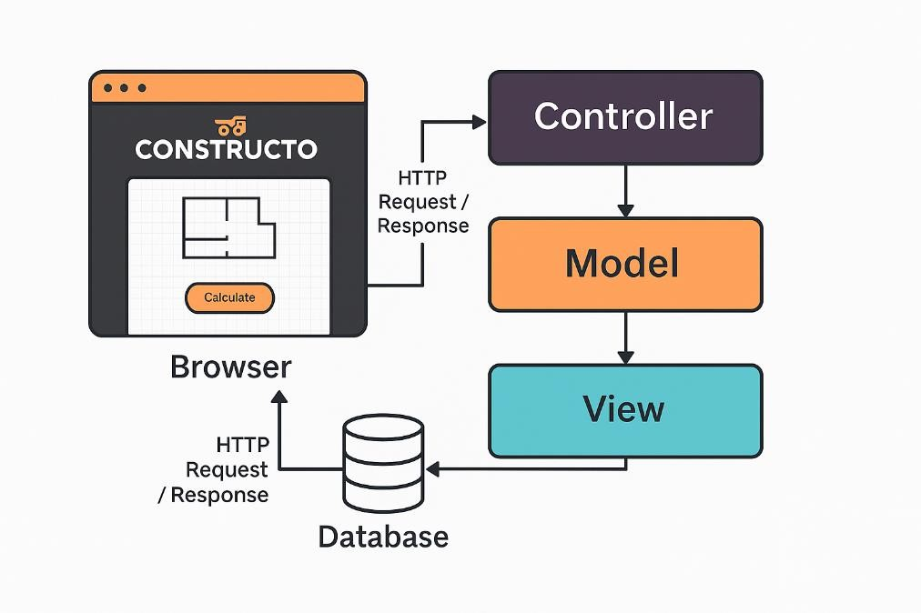

Fonte: Elaboração Própria

Metodologia

O desenvolvimento do protótipo Constructo seguiu uma sequência de etapas simples e bem definidas, com o objetivo de criar uma ferramenta prática e acessível para pessoas que desejam planejar suas próprias construções residenciais. Abaixo está o passo a passo seguido durante a elaboração do projeto:
    - Levantamento do problema

Foi feita uma pesquisa sobre o déficit habitacional no Brasil e as dificuldades enfrentadas por pessoas de baixa renda na hora de construir ou reformar suas casas. Também foram analisadas as dificuldades de estimar custos e materiais necessários na construção, tanto por pessoas leigas quanto por profissionais.

    - Definição da proposta

Com base nessa realidade, surgiu a ideia de criar um protótipo de aplicativo web onde qualquer pessoa pudesse desenhar a planta da sua casa e, a partir disso, obter uma estimativa dos materiais necessários para a obra — como tijolos, cimento, areia, entre outros.
    - Planejamento das funcionalidades

As funções principais do protótipo foram definidas:

- Permitir que o usuário desenhe a planta da casa.

- Calcular automaticamente os materiais necessários com base nesse desenho.

- Exibir o resultado de forma clara e compreensível.

    - Desenvolvimento da interface (parte visual)

Foi criada uma interface simples para que o usuário consiga interagir com a ferramenta com facilidade, mesmo sem conhecimento técnico. A ideia foi deixar tudo o mais intuitivo possível, desde o desenho da planta até o resultado do cálculo.
    - Criação da lógica do sistema

Por trás da interface, foi desenvolvida a parte lógica do sistema, que entende os desenhos feitos pelo usuário e transforma essas informações em estimativas de materiais e custos. Essa parte também permite salvar e recuperar projetos.

    - Organização dos dados

Os dados dos projetos (como nome, medidas e resultados dos cálculos) são guardados em um banco de dados. Foi escolhido o MySQL, que facilita o armazenamento de informações detalhadas e organizadas, inclusive com dados em formato flexível (como listas e estruturas de plantas).

    - Conexão entre a interface e os cálculos

Para fazer tudo funcionar de forma integrada, foi criada uma comunicação entre a parte visual e a parte lógica da aplicação. Isso é feito por meio de um sistema chamado API RESTful, que permite que a interface “converse” com os cálculos e com o banco de dados de forma rápida e organizada.
    - Testes e ajustes

O sistema foi testado em ambiente de desenvolvimento, simulando o uso real por pessoas comuns. Foram feitos ajustes para melhorar a experiência do usuário, corrigir erros e garantir que o sistema fosse funcional mesmo sem acompanhamento técnico

Modelagem

Durante o planejamento de sistemas como o Constructo, é importante definir claramente o que ele deve fazer (funcionalidades) e como ele deve funcionar bem (qualidades do sistema). Essas definições são chamadas de requisitos:
- Requisitos Funcionais: descrevem as ações que o sistema permite realizar. Ou seja, o que o usuário pode fazer — como criar um projeto, desenhar, salvar, calcular materiais, etc.
- Requisitos Não Funcionais: tratam das características de funcionamento do sistema, como desempenho, compatibilidade com dispositivos, facilidade de uso, entre outros.

    - Requisitos Funcionais

- Landing Page

  - Página inicial do sistema, onde o usuário pode:

    - Acessar a página de gerenciamento de projetos.

    - Acessar a página de ajuda, que contém um manual de uso simples sobre as ferramentas e funções do sistema.

- Página de Gerenciamento de Projetos

  - Exibe uma lista com todos os projetos já criados.

  - Funcionalidades disponíveis:

    - Criar novo projeto

    - Deletar projetos existentes

    - Renomear projetos

    - Acessar projeto para edição

    - Baixar o projeto em formato JSON, mesmo ele já estando salvo no banco de dados

- Página de Edição de Projeto

  - O usuário pode:

    - Desenhar o layout da planta baixa em um canvas interativo

    - Inserir ou modificar o nome do projeto

    - Informar:

      - Quantidade e dimensões das portas

      - Quantidade e dimensões das janelas

      - Altura das paredes

      - Tipo e quantidade de tijolos usados

    - Cálculo automático:

      - O sistema calcula, em tempo real, os materiais necessários com base nas medidas informadas e nas áreas desenhadas
    - As alterações feitas no projeto são salvas automaticamente no banco de dados.

- Página de Ajuda / Manual

  - Explica, de forma simples, como:

    - Criar um projeto

    - Desenhar no canvas

    - Inserir portas, janelas e medidas

    - Calcular os materiais

    - Baixar e carregar projetos

    - Requisitos Não Funcionais

- Desempenho

  - A lista de projetos, o carregamento dos desenhos e os cálculos devem ser realizados em até 3 segundos na maioria dos casos.

- Compatibilidade

  - A aplicação deve funcionar nos principais navegadores (Chrome, Firefox, Edge) e se adaptar a diferentes tamanhos de tela, incluindo celulares e tablets.

- Facilidade de Uso

  - A interface deve ser clara, com botões visíveis e organizados.

  - O manual deve oferecer orientação prática para iniciantes.

- Estabilidade

  - O sistema deve funcionar sem travamentos, mesmo durante a edição de desenhos mais complexos.

- Segurança (básica)

  - Os dados dos projetos devem ser protegidos no armazenamento (evitando perdas ou corrupções).

  - O backend deve validar todas as informações enviadas pelo frontend.

- Escalabilidade

  - Mesmo com muitos projetos salvos, o sistema deve continuar funcionando bem.
  - Deve ser possível aumentar a capacidade do sistema conforme o número de usuários crescer.

    - UML

Para garantir uma boa organização, funcionalidade e compreensão do sistema Constructo, foi utilizada a linguagem UML (Unified Modeling Language), uma forma padronizada de representar graficamente como o sistema deve funcionar. Esses diagramas ajudam tanto desenvolvedores quanto pessoas leigas a entenderem a lógica do sistema, os fluxos de navegação e a estrutura por trás do protótipo.
      - ​Diagrama de Caso de Uso

O diagrama de casos de uso mostra as principais funcionalidades disponíveis para o usuário e como ele interage com o sistema. Nele, identificam-se os recursos acessíveis em cada página, como criar um projeto, inserir medidas ou realizar cálculos. Serve como um mapa visual do que o sistema oferece.
Figura 2 – Diagrama de Caso de Uso
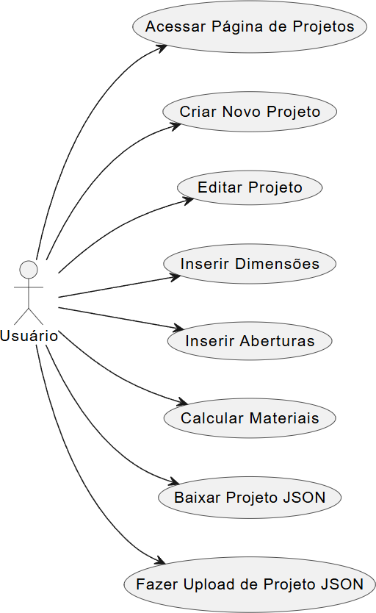

Fonte: Elaboração Própria

      - ​Diagrama de Atividade

Este diagrama mostra o fluxo de navegação entre as ações realizadas pelo usuário, desde a entrada na página inicial até a finalização do projeto. O usuário pode optar por abrir um projeto pronto (Casa 1, 2, ou 3) ou criar um novo do zero e seguir os passos de desenho, inserção de dados e cálculo.

O diagrama também ilustra a possibilidade de baixar e depois reimportar (upload) um projeto JSON.
Figura 3 – Diagrama de Atividade
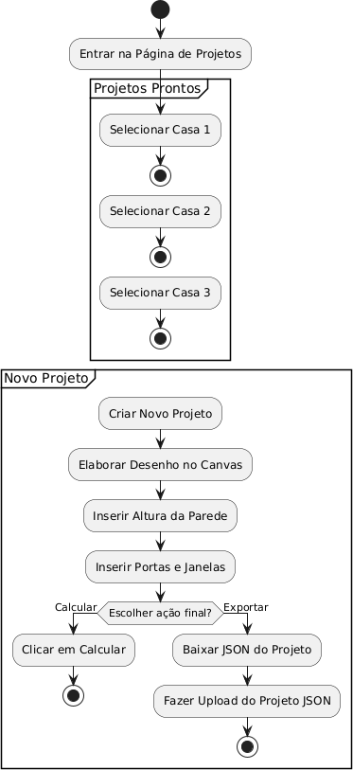

Fonte: Elaboração Própria

      - ​Diagrama de Sequência

Esse diagrama detalha a troca de mensagens entre as partes do sistema (frontend e backend) durante operações como salvar um projeto, calcular materiais ou carregar dados de um JSON. É importante para entender o tempo de resposta e o comportamento técnico do sistema durante a execução.
Figura 4 – Diagrama de Sequência
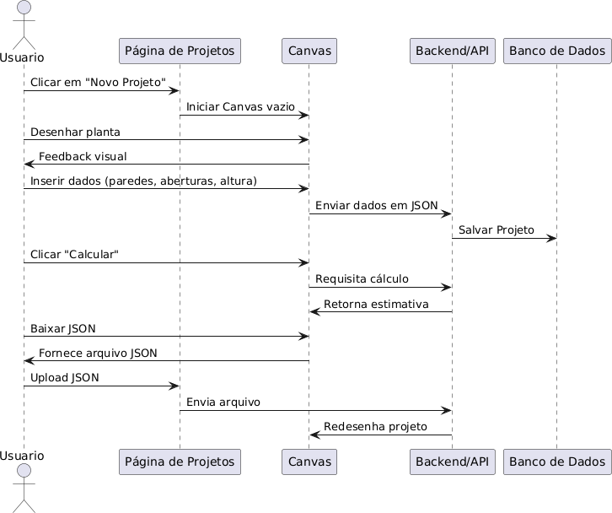

Fonte: Elaboração Própria

      - ​Diagrama de Classe

Com base na estrutura do banco de dados, o diagrama de classes mostra os atributos e organização das informações dos projetos, como nome, data de criação, atualização e os dados em JSON (que incluem medidas, tipos de tijolos e o desenho da planta).

Figura 5 – Diagrama de Classe
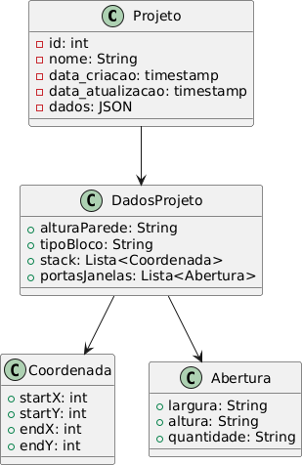

Fonte: Elaboração Própria

Inventário de Conteúdo

O inventário de conteúdo é uma listagem organizada de todos os elementos e informações que compõem a interface de um sistema digital. Ele ajuda a entender o que está presente na plataforma, por que está ali e como cada item contribui para os objetivos da aplicação e a experiência do usuário.

No caso do Constructo, esse inventário detalha todos os componentes essenciais da navegação e da interação do usuário, servindo como base para decisões de design, melhorias de usabilidade e organização da arquitetura da informação.
Tabela 1 – Inventário de Conteúdo do Sistema Constructo

Elemento | Descrição | Finalidade | Papel no Sistema
Landing Page | Primeira página do sistema com links de acesso. | Introduzir o usuário à plataforma e direcioná-lo à área desejada. | Ponto de entrada e orientação inicial.
Link: "Gerenciar Projetos" | Botão que leva à tela de gerenciamento de projetos. | Permitir que o usuário acesse seus projetos ativos. | Direciona para funcionalidades principais.
Link: "Ajuda" | Leva para uma página com o manual do sistema. | Auxiliar o usuário com instruções de uso. | Suporte educacional.
Gerenciam ento de Projetos | Interface com lista de projetos e opções de criar/excluir. | Centraliza o controle dos projetos. | Núcleo do gerenciamento de dados.
Botão "Novo Projeto" | Cria um projeto de planta. | Iniciar um novo desenho com dados em branco. | Entrada para o editor de projetos.

Botão "Excluir Projeto" | Remove um projeto da lista. | Manter a organização do usuário. | Função de  manutenção e limpeza.
Campo: Nome do Projeto | Permite inserir/alterar o nome do projeto. | Identifica e organiza projetos. | Facilita o  reconhecimento de dados.
Formulári o de Dados | Campos para tijolos, altura, portas e janelas. | Coletar dados para cálculo automático. | Base para os cálculos da planta.
Botão "Calcular" | Executa o cálculo de materiais. | Gerar resultados conforme entradas. | Função essencial de processamento.
Botão "Salvar" | Salva alterações no banco de dados. | Garantir persistência dos dados. | Continuidade do trabalho do usuário.
Botão "Baixar JSON" | Exporta o projeto como arquivo JSON. | Permitir uso dos dados fora do sistema. | Flexibilidade e portabilidade.
Canvas (Desenho) | Espaço onde o usuário desenha a planta. | Criar o projeto graficamente. | Ferramenta principal de desenho.
Grades de Medidas (GRID) | Quadriculado visual no fundo do canvas. | Ajudar na proporção e precisão. | Guiar visualmente o desenho.

Legenda de Medidas | Texto explicando quanto vale cada quadrado. | Ajudar o usuário a interpretar a escala. | Clareza espacial.
Botões de Ação | Funções como desfazer, limpar, etc. | Permitir edições rápidas. | Agilidade no uso do sistema.
Feedback Visual | Mudanças visuais ao interagir com elementos. | Mostrar que a ação foi reconhecida. | Reforçar a  experiência do usuário.

Fonte: Elaboração Própria

Desafios e soluções

Durante o desenvolvimento do protótipo Constructo, diversos desafios surgiram tanto na área técnica quanto na organização da experiência do usuário. A proposta de criar uma aplicação acessível, capaz de gerar plantas baixas e estimativas de materiais com base em entradas visuais e numéricas, exigiu soluções criativas, especialmente por se tratar de um sistema pensado para pessoas sem conhecimento técnico em construção civil.

Principais Desafios
      - Ausência de bibliotecas especializadas para o objetivo do projeto

Grande parte das funcionalidades, como o desenho vetorial no canvas, a conversão gráfica para dados estruturados (JSON) e os cálculos de materiais, precisaram ser criadas manualmente, sem apoio de bibliotecas prontas.
      - ​Precisão dimensional e equivalência visual/real

Um dos maiores obstáculos foi garantir que o que o usuário desenha na tela represente de forma proporcional a escala real do projeto. Para isso, foi necessário criar uma lógica consistente entre o tamanho em pixels no canvas e os metros lineares.
      - ​Interação com múltiplas ferramentas no mesmo espaço visual

Funcionalidades como adicionar portas, janelas e calcular materiais exigiram uma navegação clara, mas, inicialmente, a organização dos botões e menus confundia os usuários.
      - ​Interface não responsiva ou pouco acessível visualmente

O espaçamento dos elementos, o tamanho do grid do canvas e a desorganização de botões dificultavam o uso em algumas telas e causavam a necessidade de rolagem desnecessária.
      - ​Falta de sistema de autenticação

Como optou-se por um protótipo sem login e cadastro, foi necessário desenvolver formas de salvar projetos de forma simplificada, utilizando apenas o armazenamento via banco de dados e download de arquivos.

    - Soluções Adotadas
      - ​Desenvolvimento modular

A implementação foi feita em etapas, começando pela construção do canvas e, em seguida, adicionando funcionalidades como desenho, redesenho, subtração de áreas e cálculo automático. Isso garantiu maior controle de erros e maior estabilidade.
      - ​Conversão proporcional e unidade de medida

Foi adotada a equivalência de 40 pixels para 1 metro, o que possibilitou transformar desenhos simples em informações úteis para cálculo de materiais, com margem aceitável de precisão para um protótipo.
      - ​Integração de lógica geométrica para medidas diagonais

Para permitir liberdade de desenho e melhorar a precisão dos cálculos, o sistema integra o Teorema de Pitágoras, possibilitando calcular corretamente linhas inclinadas no projeto.
      - ​Reorganização da interface

Com base em feedback visual, foram aplicadas melhorias como:

        - Agrupamento e realinhamento dos botões abaixo do canvas.

        - Redução do tamanho dos blocos de projetos salvos, evitando a rolagem vertical.

        - Inserção de legenda visual informando o valor de cada quadrado no grid (1 metro).

        - Ajuste do botão "Calcular", com uma cor de destaque mais perceptível.

        - Melhoria na navegação para inserção de portas e janelas, organizando de forma sequencial e clara a seleção de tipo, tamanho e quantidade.

      - ​Inclusão de funcionalidades complementares

        - Adição de download em JSON dos projetos diretamente do frontend, mesmo que o projeto já esteja salvo no banco de dados.
        - Possibilidade de renomear o projeto e alterar dados como altura das paredes, tipo e número de aberturas (portas e janelas).
        - Criação de uma landing page inicial, com três caminhos distintos: gerenciamento de projetos, calculadora básica e acesso a um manual de ajuda.
2.5.2.6. Ajustes visuais globais

- A aplicação foi redesenhada para se encaixar inteiramente na tela, mesmo com múltiplos projetos prontos.
- A paleta de cores foi mantida (preto e laranja), mas ajustada em contraste e saturação para maior conforto visual.

CONSIDERAÇÕES FINAIS

O desenvolvimento do protótipo Constructo representou uma jornada desafiadora e enriquecedora, marcada por constantes aprendizados e adaptações. A proposta inicial de criar uma ferramenta acessível para o planejamento de construções residenciais foi o ponto de partida para uma série de decisões técnicas e criativas que culminaram em um sistema funcional, interativo e voltado à experiência do usuário.
Mesmo como protótipo, o projeto demandou soluções específicas que não poderiam ser resolvidas por bibliotecas ou ferramentas prontas. Isso exigiu a construção de funcionalidades do zero, como o sistema de desenho no campo canvas, o cálculo automático de materiais com base em medidas reais e a organização de um fluxo de navegação que fosse intuitivo para pessoas leigas. Essa abordagem, embora desafiadora, se mostrou essencial para alcançar os objetivos do projeto.
Desde a definição de uma unidade de medida proporcional, onde 40 pixels equivalem a 1 metro, até a inclusão de cálculos mais precisos com base no Teorema de Pitágoras, cada funcionalidade foi pensada para tornar o sistema compreensível e confiável. O protótipo também integrou o cálculo automático de materiais com subtração da área de portas e janelas, o que ampliou a precisão das estimativas fornecidas, contribuindo com um diferencial relevante na etapa de planejamento de obras.
A interface passou por ajustes importantes ao longo do processo, com foco na melhoria da experiência do usuário. Foram reorganizados os elementos visuais para facilitar a navegação, reduzido o tamanho dos quadrados nos projetos prontos para evitar rolagem, ajustada a disposição dos botões abaixo do canvas, e incluída uma legenda que ajuda na compreensão do que representa cada unidade do grid. A introdução de uma landing page também contribuiu para orientar melhor o acesso às funcionalidades, com caminhos diretos para gerenciamento de projetos e uma área de ajuda.

Além dos aspectos técnicos, o protótipo demonstrou a importância de desenvolver interfaces simples e acessíveis, capazes de oferecer uma experiência completa mesmo sem recursos avançados como login ou autenticação. A possibilidade de criar, editar, deletar, visualizar e baixar projetos, mesmo em um ambiente limitado, mostra que com um bom planejamento e uma abordagem centrada no usuário é possível oferecer valor de forma direta e eficiente.
Embora o Constructo ainda tenha limitações — como a responsividade para dispositivos móveis ou a ausência de ferramentas avançadas de edição — ele entrega, dentro da proposta de prototipagem, uma base sólida e promissora. A estrutura modular e a lógica de desenvolvimento incremental garantem espaço para evolução futura, incluindo novos recursos, melhorias visuais e expansão para outras plataformas.
Encerrando esse ciclo, o Constructo se mostrou um experimento bem-sucedido que alia simplicidade, funcionalidade e clareza em um sistema voltado ao usuário comum. As lições aprendidas ao longo do processo fortalecem não apenas o projeto em si, mas também a base para desenvolvimentos futuros mais robustos, acessíveis e conectados com as reais necessidades das pessoas.

REFERÊNCIAS

33 MILHÕES DE BRASILEIROS NÃO TêM ONDE MORAR, APONTA
LEVANTAMENTO DA ONU. [S.I], 03 maio 2018. Disponível em: https://www.correiobraziliense.com.br/app/noticia/brasil/2018/05/03/interna- brasil,678056/deficit-de-moradias-no-brasil-chega-a-6-3-milhoes-sp-tem-a-maior-defa.shtml. Acesso em: 21 jun. 2025
ASSOCIAÇÃO BRASILEIRA DE NORMAS TÉCNICAS. NBR 12118: Blocos vazados de
concreto simples para alvenaria — Métodos de ensaio. [S.I]: Abnt, 2013. Acesso em: 21 jun. 2025
ASSOCIAÇÃO BRASILEIRA DE NORMAS TÉCNICAS. NBR 15270: Componentes
cerâmicos - Blocos e tijolos para alvenaria. [S.I]: Abnt, 2023. Acesso em: 21 jun. 2025
ASSOCIAÇÃO BRASILEIRA DE NORMAS TÉCNICAS. NBR 15575: Edificações
habitacionais. [S.I]: Abnt, 2024. Acesso em: 21 jun. 2025
ASSOCIAÇÃO BRASILEIRA DE NORMAS TÉCNICAS. NBR 6136: Blocos vazados de
concreto simples para alvenaria. [S.I]: Abnt, 2016. Acesso em: 21 jun. 2025
BRASIL. [Constituição (1988)]. Constituição da República Federativa do Brasil de 1988. Brasília: Presidência da República, [2025] Disponível em: https://www.planalto.gov.br/ccivil_03/constituicao/constituicao.htm. Acesso em 21 jun, 2025.
BRASIL. Fundação João Pinheiro. Ministério da Integração e do Desenvolvimento Regional.Dados revisados do déficit habitacional e inadequação de moradias nortearão políticas públicas: com nova metodologia de cálculo, números se aproximam mais da realidade atual. apresentação foi realizada nesta quinta-feira pelo mdr e pela fundação joão pinheiro. Com nova metodologia de cálculo, números se aproximam mais da realidade atual. Apresentação foi realizada nesta quinta-feira pelo MDR e pela Fundação João Pinheiro. 2021. Elaborada por Gov Br. Disponível em: https://www.gov.br/mdr/pt-br/noticias/dados- revisados-do-deficit-habitacional-e-inadequacao-de-moradias-nortearao-politicas-publicas.
Acesso em: 21 jun. 2025.
CARDOSO, D. N. P.; CASTRO, K. F.; SOUZA, J. A. S.; SOUZA, C. A. G.; FELIPE, A. M.
P. F.; "COMPORTAMENTO REOLÓGICO DE ARGAMASSA DE ASSENTAMENTO E REVESTIMENTO COM ADIÇÃO DE REJEITO DE CONSTRUÇÃO CIVIL E CINZAS
VOLANTES", p. 5713-5720 . In: Anais do XX Congresso Brasileiro de Engenharia Química - COBEQ 2014 [= Blucher Chemical Engineering Proceedings, v.1, n.2]. São Paulo: Blucher, 2015.

ISSN 2359-1757, DOI 10.5151/chemeng-cobeq2014-1048-21374-151391 Acesso em: 21 jun. 2025
CAROLINA NALIN (Rio de Janeiro). Censo 2022 mostra que país tem recorde de domicílios vazios: são 11 milhões de portas fechadas: salto foi de 87% em 12 anos. de um total de 90 milhões de residências, 12% estavam desocupadas. para especialistas, índice contrasta com déficit habitacional no brasil. Salto foi de 87% em 12 anos. De um total de 90 milhões de residências, 12% estavam desocupadas. Para especialistas, índice contrasta com déficit habitacional no Brasil. 2023. Elaborada por Jornal O Globo. Disponível em: https://oglobo.globo.com/economia/noticia/2023/06/censo-2022-pais-tem-11-milhoes-de- domicilios-vagos-alta-de-87percent-em-12-anos.ghtml. Acesso em: 21 jun. 2025.
CBIC (Brasil).Em 10 anos, ‘Minha Casa, Vida Vida’ impacta déficit e promove desenvolvimento social. 2019. Disponível em: https://cbic.org.br/em-10-anos-minha-casa- vida-vida-impacta-deficit-e-promove-desenvolvimento-social/#:~:text=Programa%20tornou- se%20vetor%20de,vez%20de%20dívidas”%2C%20defende.&text=–
%20Viabilizou%20investimentos%20perenes%20na%20construção,populares%20desde%20a
%20sua%20criação.. Acesso em: 21 jun. 2025.

PINI. TCPO – Tabela de Composição de Preços para Orçamentos. [S. l.]: Pini.
Seção "Materiais de Construção": Densidade do cimento; Dados referenciais para consumo de argamassa em alvenaria.
CHING, Francis. Arquitetura: forma, espaço e ordem. [S.I]: Bookman, 2013. 456 p Acesso em: 21 jun. 2025
INSTITUTO BRASILEIRO DE ALVENARIA (IBRACON). Normas e Recomendações para Alvenaria Estrutural. São Paulo
CLAISSE, Peter A.. Materiais de Construção Civil. [S.I]: Gen Ltc, 2019. 576 p. Acesso em: 21 jun. 2025
DÉBORA DRUMOND (Brasil). Fundação João Pinheiro. Ônus excessivo com aluguel é componente destaque do Déficit Habitacional no Brasil. 2021. Disponível em: https://fjp.mg.gov.br/onus-excessivo-com-aluguel-e-componente-destaque-do-deficit- habitacional-no-brasil/. Acesso em: 21 jun. 2025.
DÉFICIT habitacional:: mesmo com crescimento no número de domicílios, população ainda não tem acesso à moradia digna. mesmo com crescimento no número de domicílios, população ainda não tem acesso à moradia digna. 2023. Elaborado por synergia socioambiental. Disponível em: https://agenciadenoticias.ibge.gov.br/agencia-noticias/2012- agencia-de-noticias/noticias/27728-quase-dois-tercos-das-favelas-estao-a-menos-de-dois- quilometros-de-hospitais. Acesso em: 21 jun. 2025.
DUCKETT, Jon. PHP & MySQL:: server-side web development. [S.I]: Wiley, 2022. 672 p. Acesso em: 21 jun. 2025
FLANAGAN, David. JavaScript:: o guia definitivo. 6. ed. [S.I]: Bookman, 2012. 1080 p. Acesso em: 21 jun. 2025
GUEDES, Gilleanes T. A.. UML 2: uma abordagem prática. [S.I]: Novatec, 2018. 762 p. Acesso em: 21 jun. 2025

JORNAL HOJE ([S.I]). Cidade de São Paulo tem quase 600 mil residências sem moradores, diz Censo 2022. 2024. Disponível em: https://g1.globo.com/jornal- hoje/noticia/2023/07/04/cidade-de-sao-paulo-tem-quase-600-mil-residencias-sem-moradores- diz-censo-2022.ghtml. Acesso em: 21 jun. 2025.
NORMAN, Donald A.. O design do dia a dia. [S.I]: Anfiteatro, 2006. 272 p. Acesso em: 21 jun. 2025
SILVA, Maurício Samy. Fundamentos de Html5 e Css3. [S.I]: Novatec, 2015. 304 p. Acesso em: 21 jun. 2025
SKLAR, David. Aprendendo PHP. [S.I]: Novatec, 2016. 448 p. Acesso em: 21 jun. 2025
STEFANOV, Stoyan. Padrões Javascript. [S.I]: Novatec, 2010. 240 p. Acesso em: 21 jun. 2025

